UNIVERSIDAD DON BOSCO
DWS901 · Desarrollo de Aplicaciones Web con Software Interpretado en el Servidor
Documento Maestro
Proyecto fase 1 (20%) — Descubrimiento y Arquitectura del Sistema (Sprint I)
TecniTrack
Sistema de gestión de servicio técnico de computadoras d
Integrante: Eduardo Francisco Castro Ramírez CR240545
Proyecto individual

Contenido
Contenido 2
Bloque 1 — Definición del proyecto 4
Nombre del sistema 4
Contexto 4
Justificación 4
Propuesta de valor 4
Organización / usuarios beneficiados 4
Objetivo general 4
Objetivos específicos 4
Alcance inicial — Incluye 4
Exclusiones 5
Restricciones 5
Bloque 2 — Levantamiento y análisis de requerimientos 6
Actores y perfiles 6
Requerimientos funcionales 6
Requerimientos no funcionales 6
Historias de usuario 8
Product Backlog priorizado 8
Reglas de negocio 9
Supuestos y dependencias 9
Bloque 3 — Diseño funcional y experiencia de usuario 10
Módulos, roles y permisos 10
Mapa de navegación 10
Navegación interna por rol 10
Flujos de usuario clave 10
Principios de consistencia visual, usabilidad y retroalimentación 10
Pantallas del prototipo navegable (Figma) 11
Bloque 4 — Arquitectura de solución y modelado de datos 12
Arquitectura por capas 12
Modelo de datos — Diagrama entidad-relación 12
Diccionario de datos — notas y reglas 12
Tecnologías y dependencias 12
Estructura inicial del proyecto 12
Bloque 5 — Planificación del desarrollo 12
Distribución de responsabilidades (proyecto individual) 12
Riesgos técnicos y medidas de mitigación 12

Bloque 1 – Definición del Proyecto

Nombre del Sistema
TecniTrack
Contexto
Muchos talleres de reparación de computadoras y técnicos independientes en El Salvador gestionan sus reparaciones de forma manual: cuadernos, hojas de Excel sueltas o simplemente WhatsApp. Esto genera pérdida de historial de equipos, falta de trazabilidad del estado de una reparación, cotizaciones no documentadas, y mala comunicación con el cliente sobre cuándo estará listo su equipo.
Justificación
Sin un sistema centralizado, un taller no puede saber rápidamente qué equipos tiene en proceso, cuáles están esperando aprobación del cliente, ni consultar el historial de un cliente recurrente. Esto genera pérdida de tiempo, errores de comunicación y dificulta el crecimiento del negocio.
Propuesta de valor
Un sistema web que centraliza todo el ciclo de vida de una reparación —ingreso del equipo, diagnóstico, cotización, aprobación, reparación y entrega— con historial completo por cliente y por equipo, visibilidad del estado en tiempo real, y reportes de desempeño.
Organización / usuarios beneficiados
Un taller pequeño de servicio técnico de computadoras, o un técnico independiente que quiere formalizar su operación.
Objetivo general
Desarrollar un sistema web para la gestión integral de tickets de servicio técnico de computadoras, que permita registrar, dar seguimiento y controlar el ciclo completo de reparación desde el ingreso del equipo hasta su entrega al cliente.
Objetivos específicos
- Registrar el ingreso de equipos con diagnóstico inicial y evidencia fotográfica.
- Gestionar cotizaciones y su aprobación por parte del cliente antes de iniciar la reparación.
- Dar seguimiento al estado de cada ticket a lo largo de su ciclo de vida.
- Mantener historial de equipos y reparaciones por cliente.
- Administrar un catálogo de servicios y repuestos con precios de referencia.
- Generar reportes básicos de desempeño del taller.
Alcance inicial — Incluye
- Registro y gestión de clientes y equipos.
- Creación y seguimiento de tickets de reparación.
- Cotizaciones con aprobación del cliente.
- Catálogo de servicios/repuestos.
- Roles: Administrador, Técnico, Cliente.
- Reportes básicos y notificaciones de cambio de estado dentro del sistema.
Exclusiones
- Facturación electrónica fiscal (DTE/Hacienda).
- Pagos en línea integrados.
- Gestión completa de inventario con proveedores.
- Aplicación móvil nativa (solo web responsive).
Restricciones
- Proyecto individual, con alcance ajustado para completarse en el tiempo del curso.
- En esta fase solo se documenta y prototipa; no hay lógica de backend funcional todavía.
Bloque 2 — Levantamiento y análisis de requerimientos

Actores y perfiles
Actor | Descripción | Necesidades principales
Administrador | Dueño/encargado del taller | Ver todos los tickets, gestionar catálogo y usuarios, generar reportes
Técnico | Realiza diagnósticos y reparaciones | Gestionar tickets asignados, crear cotizaciones, actualizar estados
Cliente | Dueño del equipo en reparación | Consultar estado de su ticket, aprobar/rechazar cotizaciones

Requerimientos funcionales
Módulo Clientes y equipos
- RF-01: Registrar clientes (nombre, teléfono, correo).
- RF-02: Registrar equipos asociados a un cliente (tipo, marca, modelo, número de serie).
Módulo Tickets
- RF-03: Crear ticket con diagnóstico inicial y foto del estado del equipo.
- RF-04: Actualizar el estado del ticket siguiendo el flujo definido.
- RF-05: Consultar historial de tickets por cliente o por equipo.
Módulo Cotizaciones
- RF-06: Generar cotización asociada a un ticket usando el catálogo de servicios/repuestos.
- RF-07: Registrar la aprobación o rechazo del cliente sobre una cotización.
Módulo Catálogo
- RF-08: Administrar servicios y repuestos con precio de referencia.
Módulo Usuarios
- RF-09: Administrar cuentas de técnicos.
- RF-10: Autenticación con control de acceso por rol.
Módulo Reportes y notificaciones
- RF-11: Generar reporte de tickets por técnico y tiempo promedio de reparación.
- RF-12: Notificar dentro del sistema cuando cambia el estado de un ticket.
Requerimientos no funcionales
- RNF-01 (Usabilidad): un técnico debe poder crear un ticket en menos de 2 minutos.
- RNF-02 (Seguridad): contraseñas cifradas y control de acceso por rol.
- RNF-03 (Disponibilidad): accesible desde navegadores modernos.
- RNF-04 (Rendimiento): listados deben cargar en menos de 3 segundos con hasta 500 registros.
- RNF-05 (Mantenibilidad): código organizado por capas/MVC.
- RNF-06 (Compatibilidad): diseño responsive, usable desde tablet.
Historias de usuario
HU-01 — Como Administrador, quiero registrar clientes y sus equipos, para mantener un historial completo.
Criterio de aceptación: Dado que estoy autenticado como administrador, cuando registro un cliente con nombre, teléfono y correo, entonces el sistema lo guarda y permite asociarle equipos.
HU-02 — Como Técnico, quiero crear un ticket con diagnóstico y fotos del equipo, para dejar evidencia del estado de ingreso.
Criterio de aceptación: Dado un equipo registrado, cuando creo un ticket, entonces el sistema le asigna un folio único y estado "Recibido", permitiendo adjuntar al menos una foto.
HU-03 — Como Técnico, quiero generar una cotización asociada a un ticket, para que el cliente la apruebe antes de reparar.
Criterio de aceptación: Dado un ticket diagnosticado, cuando genero la cotización, entonces el ticket cambia a "Esperando aprobación" y no puede pasar a "En reparación" sin aprobación registrada.
HU-04 — Como Cliente, quiero consultar el estado de mi ticket con un folio, para no tener que llamar al taller.
Criterio de aceptación: Dado un folio válido más un dato de verificación (teléfono), cuando lo consulto, entonces veo estado actual, costo cotizado y fecha estimada.
HU-05 — Como Cliente, quiero aprobar o rechazar una cotización, para decidir si continúo con la reparación.
Criterio de aceptación: Dado que tengo una cotización pendiente, cuando la apruebo, entonces el ticket pasa a "En reparación"; cuando la rechazo, pasa a "Cancelado" y se notifica al técnico.
HU-06 — Como Técnico, quiero actualizar el estado del ticket conforme avanzo, para mantener informado al cliente.
Criterio de aceptación: Dado un ticket en curso, cuando cambio su estado, entonces el sistema no permite saltar estados fuera del flujo definido.
HU-07 — Como Administrador, quiero gestionar el catálogo de servicios/repuestos, para agilizar las cotizaciones.
Criterio de aceptación: Dado que estoy autenticado como administrador, cuando creo o edito un ítem del catálogo, entonces queda disponible para seleccionarse en nuevas cotizaciones.
HU-08 — Como Administrador, quiero ver reportes de tickets por técnico y tiempos promedio, para evaluar el desempeño del taller.
Criterio de aceptación: Dado un rango de fechas, cuando genero el reporte, entonces se muestra el tiempo promedio entre "Recibido" y "Entregado" por técnico.
HU-09 — Como Administrador, quiero gestionar cuentas de técnicos, para controlar el acceso al sistema.
Criterio de aceptación: Dado un técnico desactivado, cuando intenta iniciar sesión, entonces el sistema le niega el acceso.
HU-10 — Como Técnico, quiero recibir una notificación cuando el cliente responde una cotización, para actuar de inmediato.
Criterio de aceptación: Dado que un cliente aprueba o rechaza una cotización, cuando esto ocurre, entonces aparece una alerta visible en el dashboard del técnico asignado.
Product Backlog priorizado
Prioridad | Historias de usuario
Indispensables | HU-01, HU-02, HU-03, HU-05, HU-06
Importantes | HU-04, HU-07, HU-09
Deseables | HU-08, HU-10
Este backlog se replica visualmente en Trello/ClickUp como columnas o etiquetas de prioridad.
Reglas de negocio
- Un ticket no puede pasar a "En reparación" sin una cotización aprobada por el cliente.
- Un técnico solo ve y edita los tickets que tiene asignados; el administrador ve todos.
- El folio de ticket es único y autogenerado (correlativo).
- Si un cliente no responde una cotización en un plazo definido, el ticket queda marcado como "Pendiente de respuesta", sin cancelarse automáticamente.
Supuestos y dependencias
- El taller tiene entre 1 y 5 técnicos.
- Los clientes cuentan con teléfono para verificación al consultar su ticket.
- Dependencias: prototipo en Figma, backlog en Trello/ClickUp, repositorio Git.

Bloque 3 — Diseño funcional y experiencia de usuario
Módulos, roles y permisos
Módulo | Admin | Técnico | Cliente
Clientes y equipos | CRUD completo | Solo lectura | —
Tickets | Ver todos, reasignar | Crear/editar los propios | Ver solo el suyo (por folio)
Cotizaciones | Ver todas | Crear, editar propias | Aprobar/rechazar la suya
Catálogo | CRUD completo | Solo lectura (al cotizar) | —
Usuarios | CRUD completo | — | —
Reportes | Acceso completo | — | —

Mapa de navegación
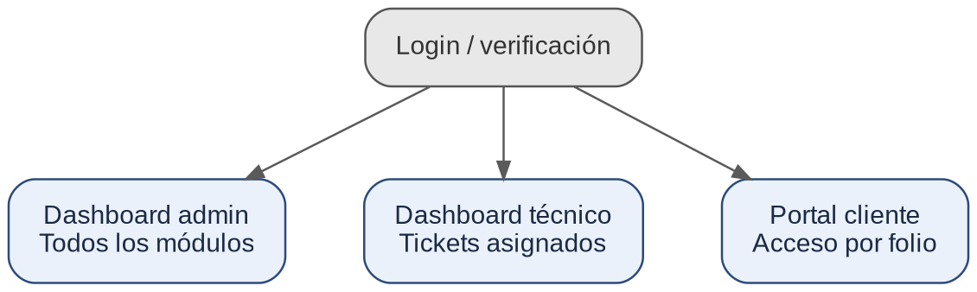
Figura 1. Mapa de navegación general por rol.
Navegación interna por rol
- Dashboard admin: Clientes y equipos → Tickets → Catálogo → Usuarios → Reportes.
- Dashboard técnico: Mis tickets (lista) → Detalle de ticket → Crear cotización → Actualizar estado.
- Portal cliente: Login por folio + teléfono → Detalle de mi ticket → Aprobar/rechazar cotización.

Flujos de usuario clave
1. Ingreso de equipo (técnico): Login → Dashboard técnico → "Nuevo ticket" → Selecciona/crea cliente y equipo → Sube fotos y diagnóstico → Guarda (estado: Recibido).
2. Cotización y aprobación: Técnico diagnostica → crea cotización desde el catálogo → sistema notifica → cliente entra por folio → aprueba o rechaza → ticket cambia de estado automáticamente.
3. Cierre de ticket: Técnico marca "Listo" → notificación al cliente → cliente recoge equipo → se marca "Entregado".
Principios de consistencia visual, usabilidad y retroalimentación
- Estados con color semántico consistente en todo el sistema: gris (recibido), azul (en proceso), ámbar (esperando algo), verde (listo/entregado), rojo (cancelado).
- Alertas de confirmación antes de acciones irreversibles.
- Mensajes de éxito/error tras cada acción.
- Misma estructura de tabla (columnas, filtros, paginación) en todos los listados.
- Breadcrumbs o encabezado de sección en cada pantalla.
Pantallas del prototipo navegable Figma
- Login / selección de rol
- Dashboard admin (KPIs: tickets abiertos, por técnico, etc.)
- Listado de clientes + formulario de registro de cliente/equipo
- Listado de tickets (con filtro por estado)
- Detalle de ticket (línea de tiempo de estados + fotos)
- Formulario de nuevo ticket
- Formulario de cotización (selección desde catálogo)
- Catálogo de servicios/repuestos (listado + formulario)
- Gestión de usuarios/técnicos
- Pantalla de reportes
- Dashboard técnico (mis tickets)
- Portal cliente (consulta por folio + aprobar/rechazar cotización)
Bloque 4 — Arquitectura de solución y modelado de datos

Arquitectura por capas
Se propone una arquitectura MVC clásica adaptada a Node.js + Express: las peticiones pasan por rutas → controladores → modelos, y la respuesta se renderiza de vuelta con EJS (vistas del lado del servidor).
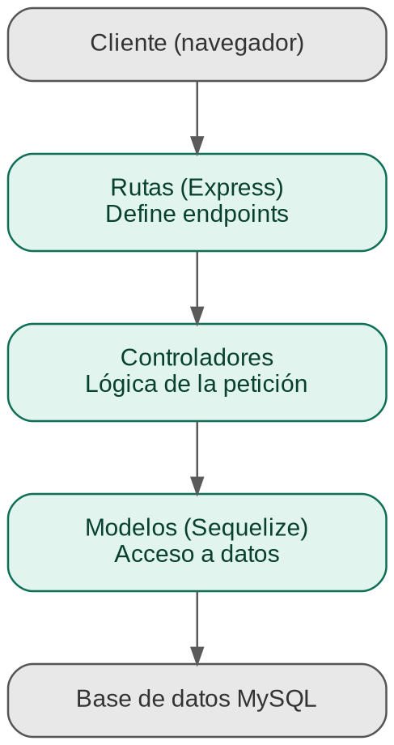
Figura 2. Arquitectura por capas de TecniTrack.
El controlador decide si responde renderizando una vista EJS (para el navegador) o devolviendo JSON, según el caso. Los middlewares (autenticación, verificación de rol, manejo de subida de fotos con Multer) se ejecutan entre las rutas y los controladores.

Modelo de datos — Diagrama entidad-relación
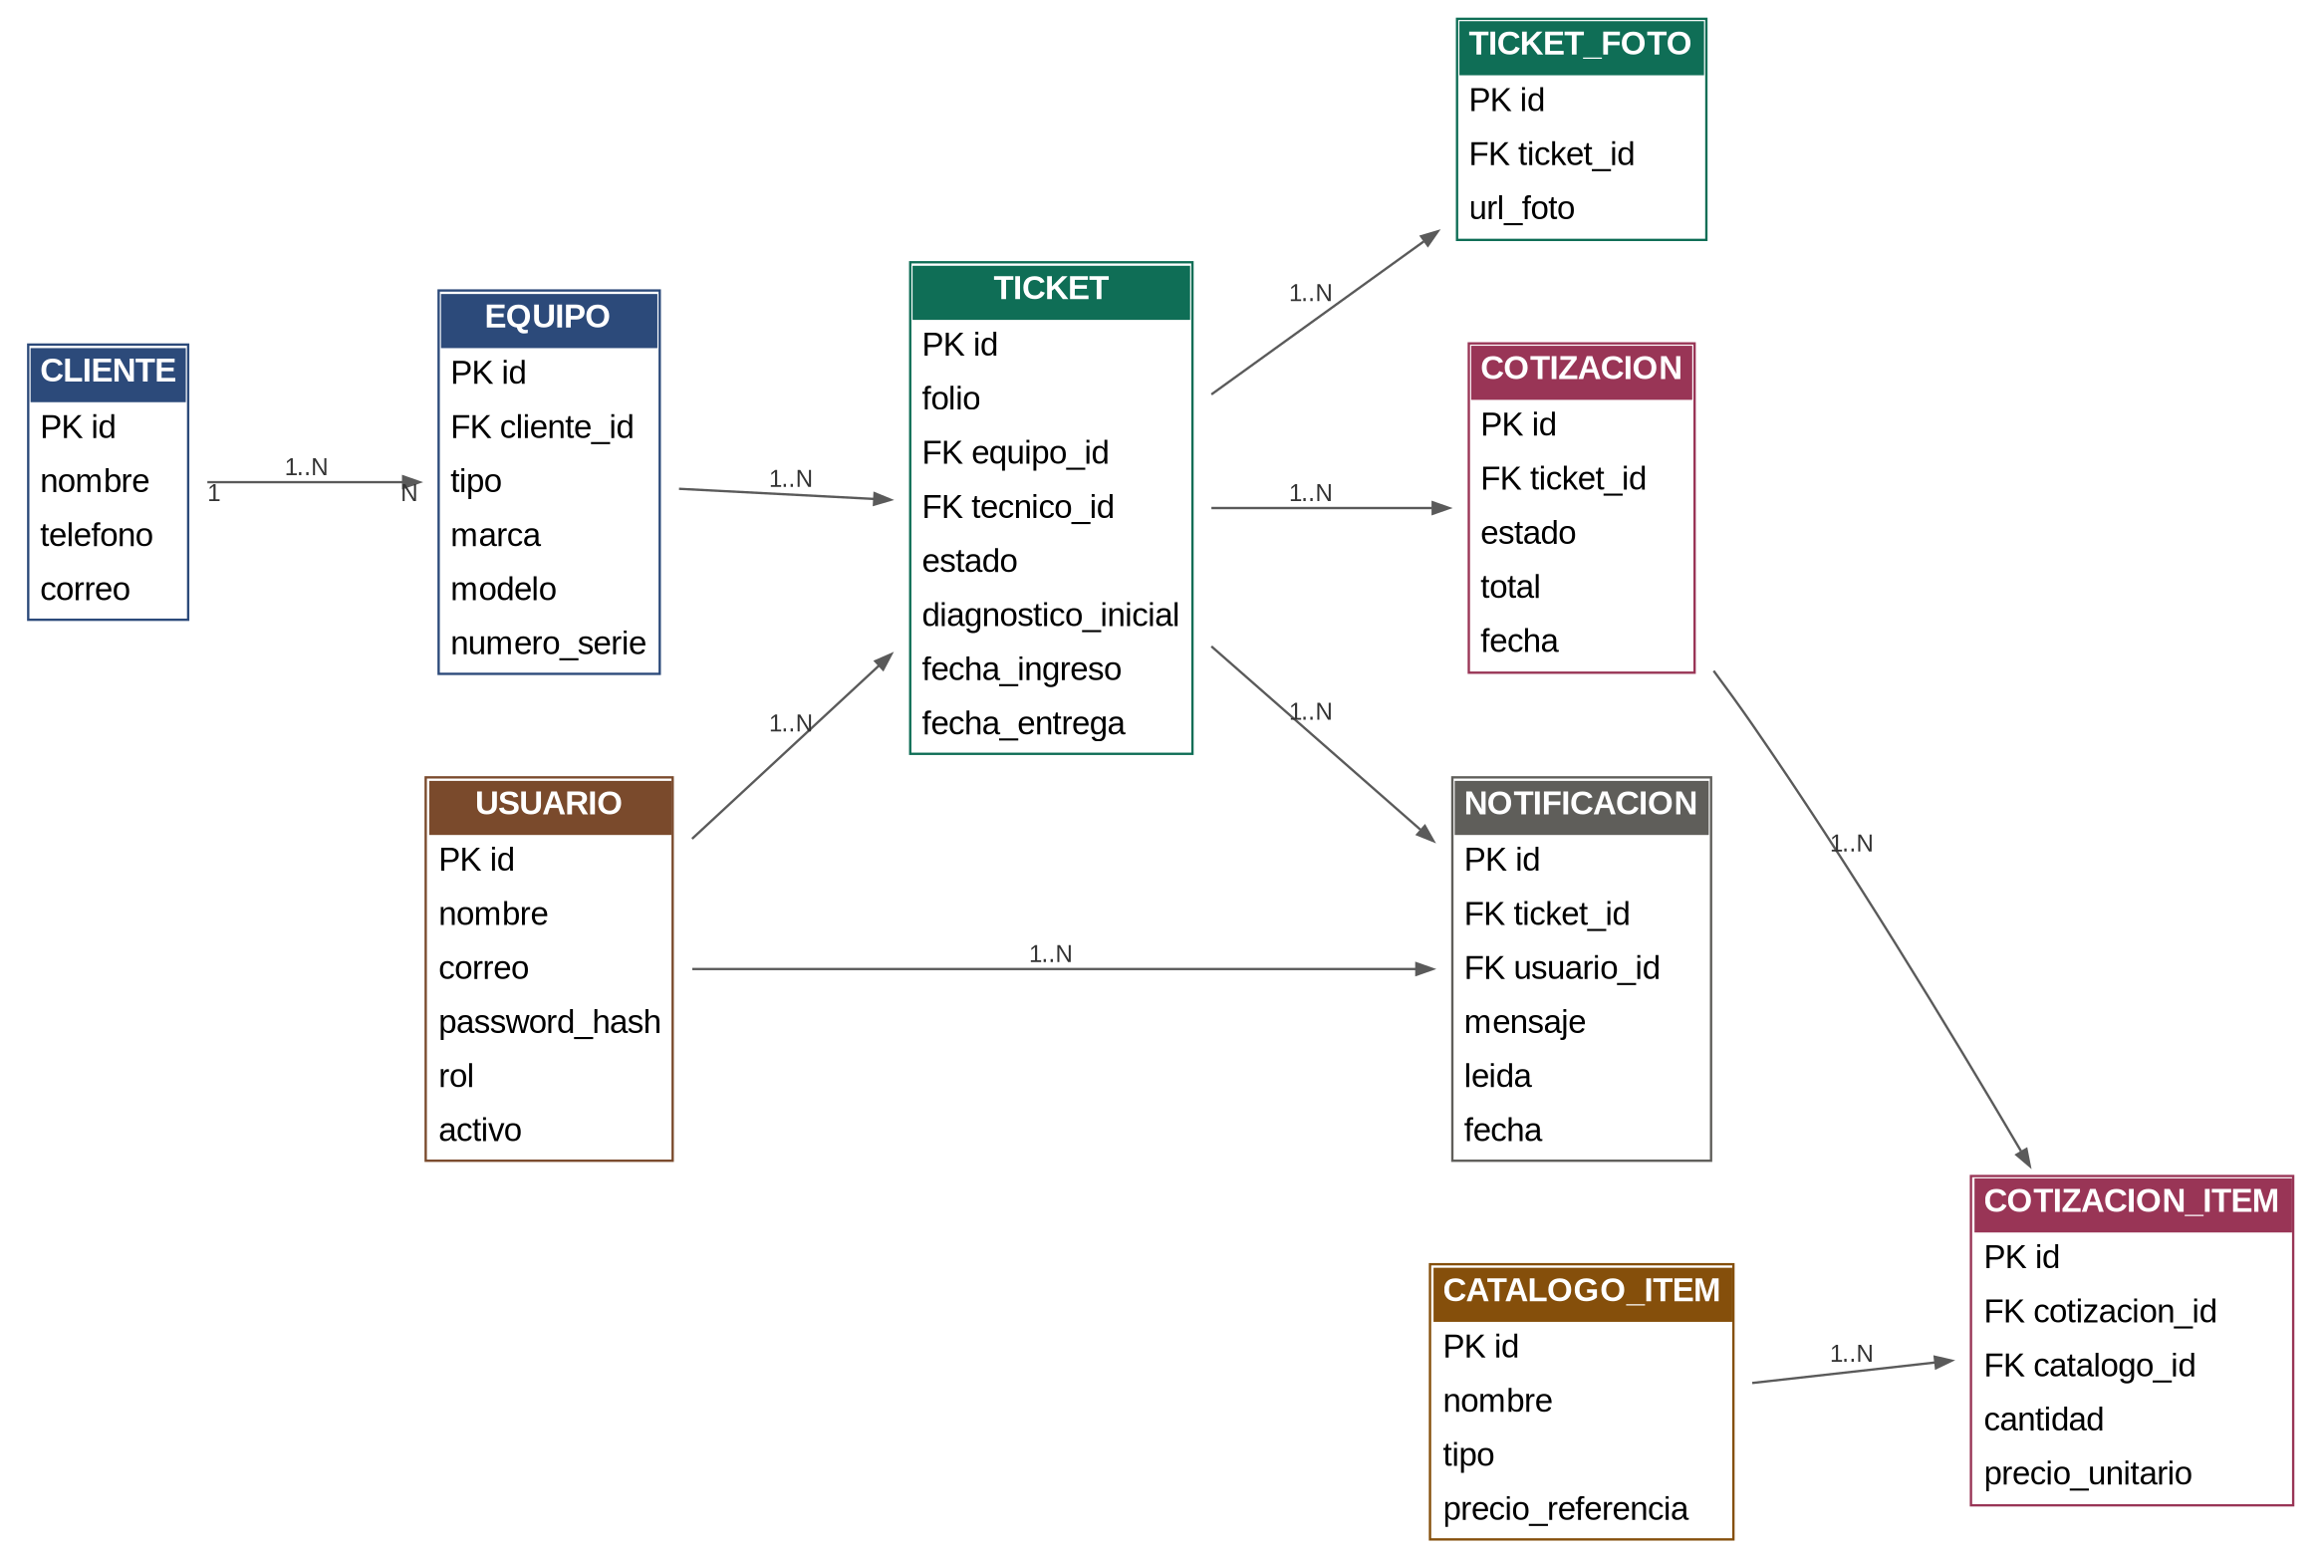
Figura 3. Diagrama entidad-relación de TecniTrack.
Diccionario de datos — notas y reglas
- folio (TICKET): correlativo único autogenerado (ej. TK-0001); es lo que el cliente usa para consultar su ticket.
- estado (TICKET): enum — Recibido, Diagnosticado, Esperando_aprobacion, En_reparacion, Esperando_repuesto, Listo, Entregado, Cancelado.
- estado (COTIZACION): enum — Pendiente, Aprobada, Rechazada.
- rol (USUARIO): enum — admin, tecnico (el cliente no tiene cuenta; se autentica con folio + teléfono).
- Un TICKET puede tener más de una COTIZACION si el diagnóstico cambia.
- password_hash nunca almacena texto plano; se cifra con bcrypt antes de guardar.

Tecnologías y dependencias

Capa | Tecnología
Runtime / framework | Node.js + Express
Motor de vistas | EJS
Base de datos | MySQL
ORM | Sequelize
Autenticación | express-session + bcrypt
Subida de archivos | Multer (fotos de equipos)
Configuración | dotenv
Control de versiones | Git + GitHub

Estructura inicial del proyecto
tecnitrack/
├── config/database.js
├── controllers/ (auth, cliente, ticket, cotizacion, catalogo, reporte)
├── middlewares/ (auth, checkRole, upload)
├── models/ (Usuario, Cliente, Equipo, Ticket, TicketFoto, Cotizacion, CotizacionItem, CatalogoItem, Notificacion)
├── routes/ (auth, ticket, cotizacion, catalogo, reporte)
├── views/ (admin, tecnico, cliente, partials)
├── public/ (css, uploads)
├── .env
├── .gitignore
├── package.json
└── app.js
Bloque 5 — Planificación del desarrollo

Distribución de responsabilidades (proyecto individual)

Semana | Enfoque
1 | Definición del proyecto + levantamiento de requerimientos (bloques 1-2)
2 | Diseño funcional y prototipo navegable en Figma (bloque 3)
3 | Arquitectura, modelo de datos y estructura inicial del repo Git (bloque 4)
4 | Armado del Documento Maestro, backlog en Trello/ClickUp

Riesgos técnicos y medidas de mitigación
Riesgo | Mitigación
Tiempo limitado al ser proyecto individual | Priorizar historias "indispensables" del backlog; dejar "deseables" como mejora opcional final
Curva de aprendizaje con Sequelize | Empezar con 2-3 modelos simples antes de migrar relaciones más complejas
Manejo de archivos (fotos) sin control de tipo/tamaño | Validar tipo MIME y tamaño máximo en Multer desde el inicio
Autenticación del cliente vulnerable a fuerza bruta | Limitar intentos de consulta y no exponer datos sensibles en la respuesta pública
Cambios de alcance tras aprobar el Documento Maestro | Documentar cualquier ajuste como "solicitud de cambio" formal
Falta de datos de prueba para la defensa | Preparar un set pequeño (2-3 clientes, equipos y tickets) que demuestre el flujo completo

